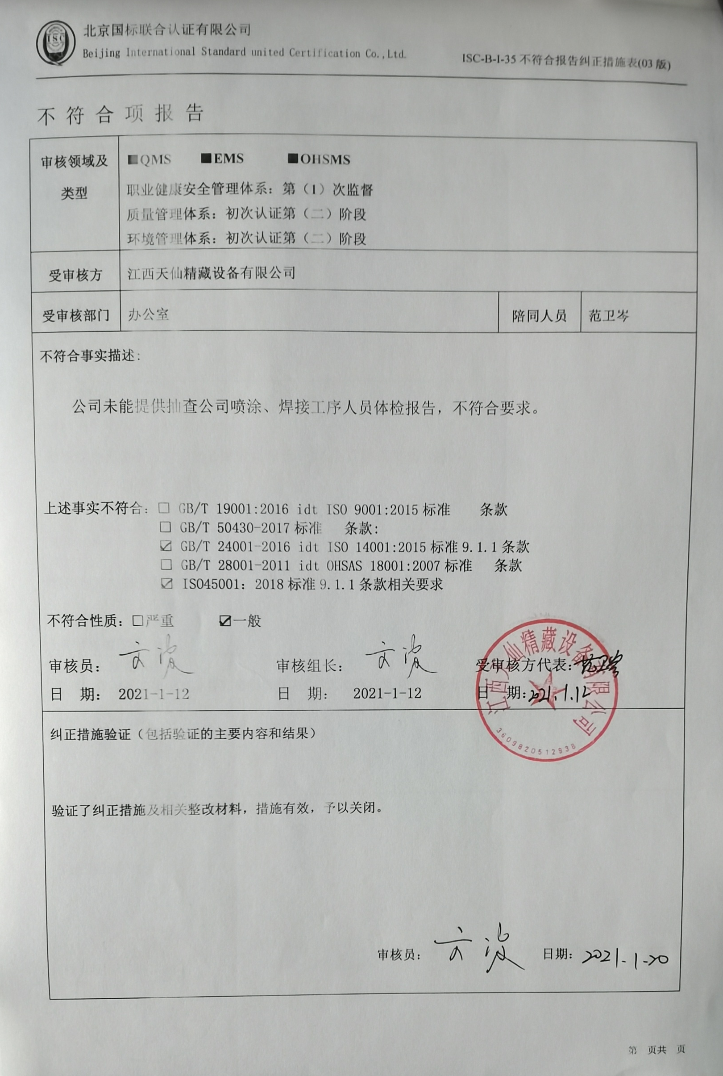
不 符 合 项 报 告
审核领域及类型 | ■QMS ■EMS ■OHSMS  职业健康安全管理体系：第（1）次监督  质量管理体系：初次认证第（二）阶段  环境管理体系：初次认证第（二）阶段
受审核方 | 江西天仙精藏设备有限公司
受审核部门 | 办公室 | 陪同人员 | 范长岑
不符合事实描述:

公司未能提供抽查公司喷涂、焊接工序人员体检报告，不符合要求。

上述事实不符合：□ GB/T 19001:2016 idt ISO 9001:2015标准 条款
□ GB/T 50430-2017标准 条款:
☑ GB/T 24001-2016 idt ISO 14001:2015标准9.1.1条款
□ GB/T 28001-2011 idt OHSAS 18001:2007标准 条款
☑ ISO45001：2018标准9.1.1条款相关要求

不符合性质：□严重 ☑一般
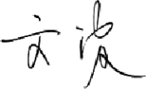
审核员： 审核组长： 受审核方代表：
日 期： 2021-1-12 日 期： 2021-1-12 日 期：
纠正措施验证（包括验证的主要内容和结果）

验证了纠正措施及相关整改材料，措施有效，予以关闭。

审核员： 日期：
不符合项纠正措施表
不符合项事实摘要：
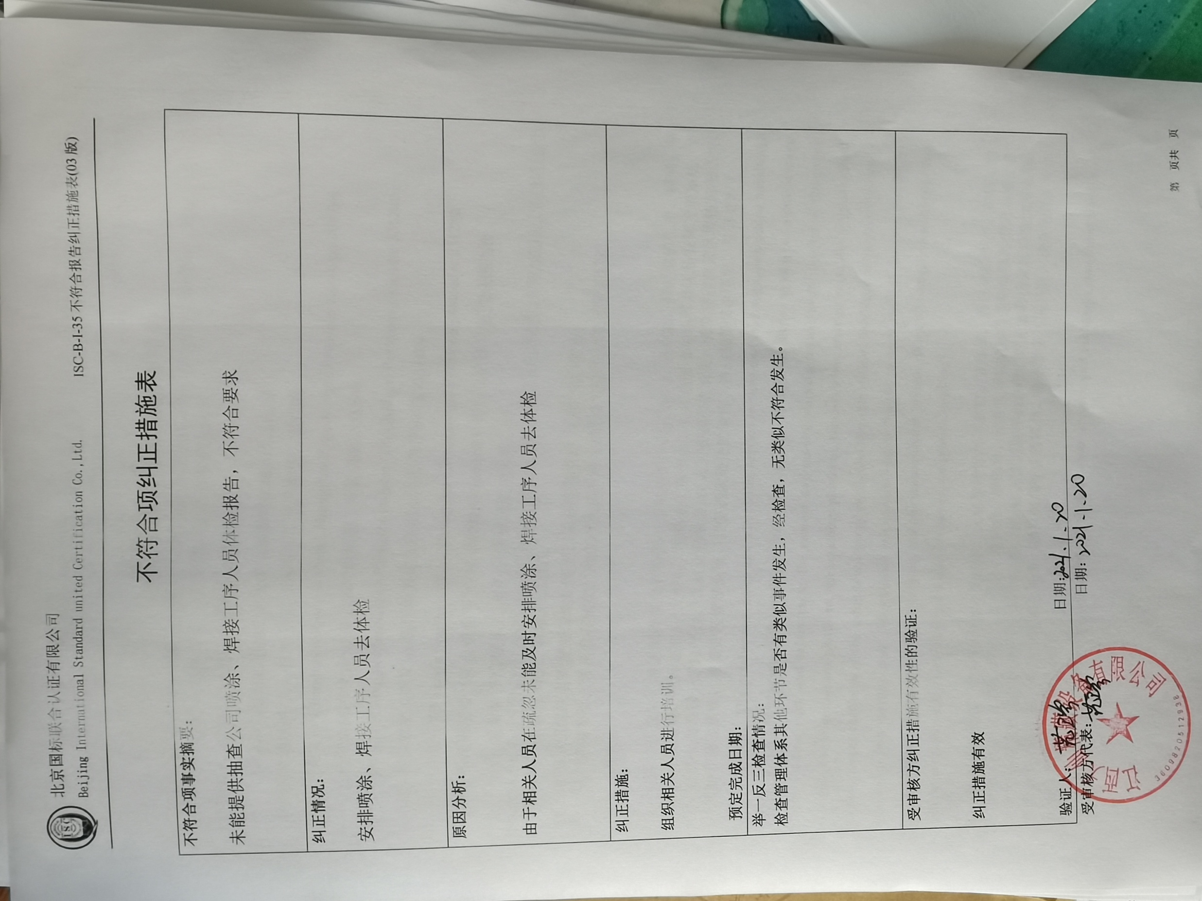

纠正情况：

原因分析：

纠正措施：

预定完成日期：
举一反三检查情况：

受审核方纠正措施有效性的验证：

验证人： 日期：
受审核方代表： 日期：

